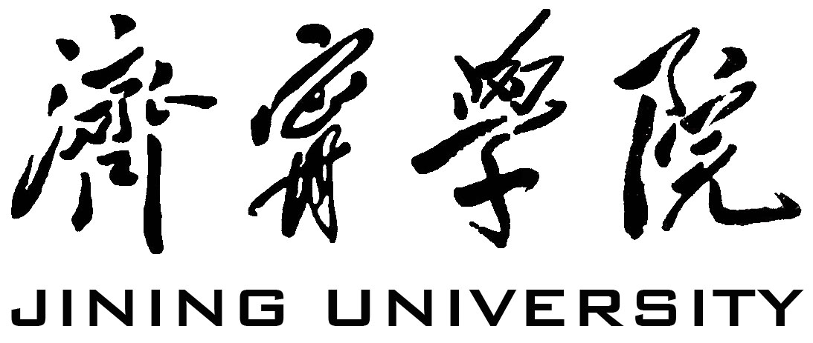

济宁学院
本科课程评估表

课 程 名 称 统计学
课程负责人 张慧
所 属 专 业 经济学
开 设 年 级 二年级
课 程 性 质 专业必修课
填 表 日 期 2013-11-26

教务处制

一、课程基本信息
课程  名称 | 统计学 |  | 开课  系部 |  | 经济与管理系
开设  专业 | 经济学 |  | 开设  年级 |  | 二年级 | 课程  总学时 |  | 72学时
课程  性质 | 专业必修 |  | 开设  轮次 |  | 第三轮
课程  负责人 | 张慧 |  | 职称 |  | 中级
其他主讲教师
教师姓名 |  | 职称 |  | 授课班级 |  |  | 授课学时数
张立宏 |  | 副高级 |  | 2009级行政管理1班 |  |  | 54
吕 萍 |  | 副高级 |  | 2009级行政管理2班 |  |  | 54
许亚敏 |  | 中 级 |  | 2008级行政管理1、2班 |  |  | 54
刘敬龙 |  | 中 级 |  | 2009级行政管理3班 |  |  | 54
刘永萍 |  | 中 级 |  | 2010级经济学1、2班 |  |  | 72

二、课程评估要素
一级指标 | 二级指标 | 主要观测点 | 自评得分 | 自评依据简要说明 | 备注
教  学  条  件  建  设 | 教学文件建设 | 教学大纲与  教学日历 | 14 | 能较好的执行
教  学  条  件  建  设 | 教学文件建设 | 教案 | 20 | 内容完整，重点突出
教  学  条  件  建  设 | 教学文件建设 | 试题库 | 14 | 题库较全面
教  学  条  件  建  设 | 管理制度与教学手段 | 教学管理制度 | 9 | 能认真执行
教  学  条  件  建  设 | 管理制度与教学手段 | 教学手段 | 20 | 多媒体教学
教  学  条  件  建  设 | 教材  建设 | 教材质量 | 9 | 符合教学大纲
教  学  条  件  建  设 | 教材  建设 | 教材改革 | 9 | 较实用，成效好
师  资  队  伍  建  设 | 队伍结构 | 职称结构 | 14 | 符合要求
师  资  队  伍  建  设 | 队伍结构 | 学历结构 | 5 | 符合要求
师  资  队  伍  建  设 | 队伍结构 | 年龄结构 | 5 | 符合要求
师  资  队  伍  建  设 | 青年教师与  “双师素质”  教师培养 | 培养规划  与实施情况 | 18 | 有规划，成效好
师  资  队  伍  建  设 | 青年教师与  “双师素质”  教师培养 | 任课成功率  与“双师素质”教师 | 9 | 符合要求
师  资  队  伍  建  设 | 青年教师与  “双师素质”  教师培养 | 基本业务素质 | 10 | 符合要求
师  资  队  伍  建  设 | 教学水平  与学术水平 | 中高级职称  教师年任课率 | 15 | 符合要求
师  资  队  伍  建  设 | 教学水平  与学术水平 | 教学科研成果 | 18 | 符合要求
教学质量与效果 | 质量控制 | 学生评教 | 10 | 大部分学生评价较好
教学质量与效果 | 质量控制 | 同行评教 | 10 | 大部分同行评价较好
教学质量与效果 | 质量控制 | 领导评教 | 10 | 领导认可
教学质量与效果 | 质量控制 | 督导评教 | 10 | 评价较好
教学质量与效果 | 质量控制 | 作业、考试 | 9 | 按照要求已做好
教学质量与效果 | 质量控制 | 课程教学总结 | 10 | 认真总结，及时改进
教学质量与效果 | 教书育人 | 教学态度 | 10 | 认真负责，态度严谨
教学质量与效果 | 教书育人 | 学风培养 | 10 | 引导学生学会自学
教学质量与效果 | 教学改革 | 教学内容 | 5 | 内容有改革
教学质量与效果 | 教学改革 | 教学方法 | 5 | 方法有改进
教学质量与效果 | 教学改革 | 教改实效 | 9 | 正准备申请
实  践  教  学  条  件  与  质  量  建  设 | 实验实训教学条件建设 | 实验实训设备  使用与管理 | 9 | 机房还未接线
实  践  教  学  条  件  与  质  量  建  设 | 实验实训教学条件建设 | 实验实训  教学人员 | 10 | 我可以教上机操作
实  践  教  学  条  件  与  质  量  建  设 | 实验实训教学条件建设 | 实验实训  教学文件 | 10 | 文件完备
实  践  教  学  条  件  与  质  量  建  设 | 实验实训教学条件建设 | 实验实训考核 | 10 | 能考核学生的技能
实  践  教  学  条  件  与  质  量  建  设 | 实验实训教学  质量 | 实验实训开出率 | 10 | 每个学生都有实训
实  践  教  学  条  件  与  质  量  建  设 | 实验实训教学  质量 | 实验报告与课程设计 | 10 | 都能按要求去做
实  践  教  学  条  件  与  质  量  建  设 | 实验实训教学  质量 | 学生实验实训课学习效果 | 10 | 较好
实  践  教  学  条  件  与  质  量  建  设 | 实验实训教学  质量 | 学生对实验实训课的评价 | 10 | 学会实际应用
实  践  教  学  条  件  与  质  量  建  设 | 实验实训教学  质量 | 教改措施 | 20 | 较好
课 程 特 色 |  |  | 我们重视教学、教材建设、教育教学研究，更积极探讨教学实践，初现效果。
合计得分 |  |  | 95.55
自评等级 |  |  | 优质课程

系部对该课程的评估意见、评估等级

系部负责人签字： (公章)
年 月 日

学校评估意见、评估等级

学校领导签字 学校公章
年 月 日

